

Relatório Intercalar – Nosferatu

Gaspar de Lacerda Aroso Furtado 080509072

Miao Sun 080509162

Grupo 207

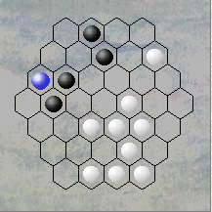

Programação em Lógica

Mestrado Integrado em Engenharia

Informática e Computação

2010-09-28

Resumo:

Neste relatório pretende-se expor em detalhe o tema do trabalho bem como a abordagem à sua realização. Pretende-se implementar na linguagem Prolog o jogo de tabuleiro Nosferatu.

1 – Introdução

O objectivo deste trabalho é aprender a programar em Prolog desenvolvendo o jogo de tabuleiro “Nosferatu”. Este jogo foi escolhido pela sua parecença com o jogo “Damas” e pela simplicidade das suas regras que também permitem alguma complexidade de jogo. O principal desafio deste trabalho será o desenvolvimento de uma inteligência artificial com três níveis de dificuldade que permita jogar contra o computador ou um jogo computador vs computador. O trabalho incluirá uma interface 3D para visualização e manipulação do jogo, utilizando a tecnologia OpenGL e a linguagem C++, que será desenvolvida na disciplina LAIG.
2 – Descrição do Problema:

O jogo a desenvolver, Nosferatu, é um jogo não muito conhecido, apenas foi inventado em 2001 e não é conhecida nenhuma edição deste em suporte físico. É um jogo de tabuleiro, com 12 peças brancas (aldeões), 5 peças pretas (vampiros), mais 1 peça preta especial, que é o Nosferatu. O jogo é jogado por 2 jogadores, um joga as peças brancas (aldeões), outro joga as peças pretas (vampiros e o Nosferatu). Não é só um jogo entre preto e branco, também é um jogo entre o bem e o mal. O objectivo dos pretos é comer todos os brancos, o objecto dos brancos é só capturar o Nosferatu.

Neste trabalho usamos um tabuleiro com um formato um pouco diferente do original, representado abaixo, sendo que o do lado esquerdo é o original.
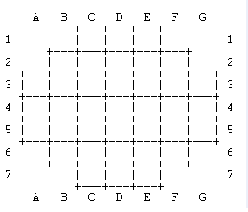
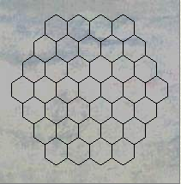

O tabuleiro começa vazio. Enquanto estiverem peças fora do tabuleiro tabuleiro, a cada jogada o jogador tem que colocar uma peça no tabuleiro, desde que não seja numa posição em que esteja em risco imediato de ser capturada.

A captura de peças é análoga ao jogo “Damas”. Uma peça é capturada quando uma peça do adversário se encontra adjacente a esta e a casa “atrás” desta se encontra vazia. Não existe limite de captura de peças numa jogada. Após comer uma peça, o Nosferatu pode continuar a movimentar-se nessa linha quantas casas quiser.

Após todas as peças terem sido colocadas, a cada jogada o jogador tem que fazer uma de duas coisas: se puder comer uma peça, tem que o fazer, senão, pode mover uma peça. O movimento das peças é parecido com o jogo “Damas” sendo que o Nosferatu é análogo a uma dama, e o movimento das peças normais difere apenas no facto de se poderem movimentar em qualquer direcção. A peça Nosferatu pode-se movimentar quantas casas se quiser ao longo de uma linha livre, enquanto que as outras peças apenas se podem movimentar uma casa por jogada. O Nosferatu é ao mesmo tempo uma peça muito poderosa e uma peça vulnerável pois basta que esta seja apanhada para que se perca o jogo.

Se um aldeão for capturado por um vampiro, sai do tabuleiro. Se um aldeão for capturado pelo Nosferatu pode-se fazer uma de duas coisas: o aldeão sai do tabuleiro, o aldeão transforma-se em vampiro. Se um vampiro for capturado por um aldeão, sai do tabuleiro.
Abaixo estão representadas uma serie de jogadas exemplo:

(Aldeão (O), Vampiros (X), Nosferatu (N) )
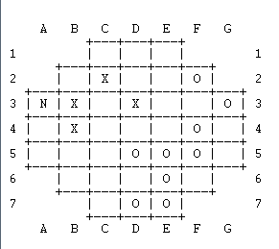
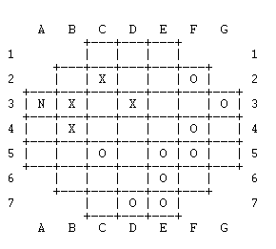
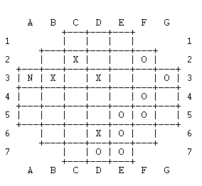

① ② ③
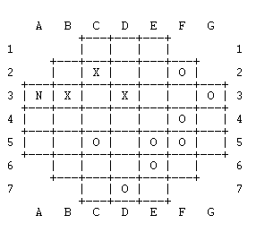
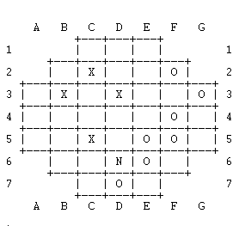
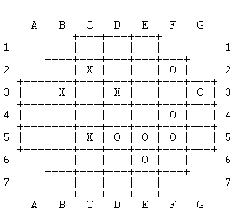
④ ⑤ ⑥

3 - Representação do Estado do Jogo:

Vamos usar uma lista de sete listas para representar o tabuleiro do jogo. Sendo que cada uma destas sete listas corresponde a uma linha do tabuleiro.
Inicialmente o tabuleiro está vazio, neste caso usamos a letra ‘V’ para representar o estado vazio, abaixo encontra-se uma representação do estado inicial:
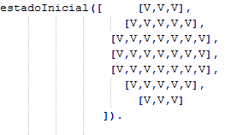

E o estado após algumas jogadas:

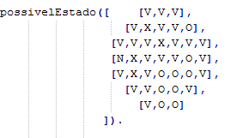
4 - Representação de um Movimento:

Todas as jogadas serão inseridas com base nas posições do tabuleiro. No caso de ser uma inserção de uma nova peça, apenas é necessário uma coordenada (a posição onde se pretende inserir), no caso de ser um movimento de uma peça, é necessário dizer qual é a posição da peça e uma outra posição para onde a quer mover. Vamos usar dois predicados distintos, um para cada situação. Abaixo estão representados os predicados de inserção e movimento, respectivamente:

inserir_peca(jogador, posicao, tabuleiro, novo_tabuleiro)
Após verificar a validade da inserção da peça, gera a lista de listas representativa do tabuleiro resultante da operação, devolvida em novo_tabuleiro. Esta manipulação apenas consiste na troca do conteúdo de duas posições da representação do tabuleiro.

movimento(jogador, posicao, nova_posicao, tabuleiro, novo_tabuleiro)
Após verificar a validade do movimento, gera a matriz resultante do estado do jogo, devolvida em novo_tabuleiro. Nesta situação a manipulação da matriz consiste na troca do conteúdo de duas ou mais posições da mesma, dependendo se alguma peça foi capturada ou não. A verificação de uma peça ser capturada ou não será feita através da análise das posições inicial e final da peça que se movimentou.

No momento de criação do jogador, será também atribuída uma equipa a este (branca ou preta). Em função disto os jogadores terão um plafond de peças para inserir. Seguem-se inserções sucessivas até que se esgotem as peças para inserção. Vamos usar um predicado que gira este ponto, chamando ou insere_peça ou movimento.
5 - Visualização do Tabuleiro:

O tabuleiro do jogo será representado em modo de texto, utiliza o carácter ‘O’ representa as peças brancas (aldeões), o carácter ‘X’ para as peças pretas (Vampiros), e o carácter ‘N’ para a peça especial (o Nosferatu). Também estão apresentados os coordenados no tabuleiro, para que seja fácil a visualização das posições.
Abaixo está representado o tabuleiro em modo texto:

O tabuleiro após algumas jogadas, em modo texto:
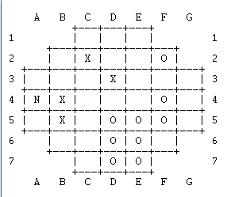
6 - Conclusões e Perspectivas de Desenvolvimento:

Apesar do jogo ser pouco conhecido, tem muitas parecenças com o jogo “Damas” que é um jogo muito conhecido. A simplicidade das regras permite que um jogador que nunca tenha jogado antes se familiarize rapidamente com o funcionamento do jogo, especialmente se já conhecer o jogo “Damas”.
O trabalho será desenvolvido em conjunto e em três partes: programação da visualização em modo de texto e interface para o utilizador, programação da inteligência artificial de vários níveis, e, por último, programação das sockets para comunicação com a interface gráfica 3D desenvolvida na disciplina de LAIG.
Tendo em conta as dificuldades que iremos encontrar visto o desenvolvimento ser feito numa linguagem que não nos é familiar, e a implementação da inteligência artificial ser algo complexa, estimamos que falte fazer 95% do trabalho.
Bibliografia:

http://paginas.fe.up.pt/~eol/LP/1011/
http://paginas.fe.up.pt/~eol/LP/1011/documents/Trabalhos/Exemplo1.pdf
http://paginas.fe.up.pt/~eol/LP/1011/documents/Trabalhos/Exemplo2.pdf
http://paginas.fe.up.pt/~eol/LP/1011/documents/Trabalhos/Exemplo3.pdf
http://paginas.fe.up.pt/~eol/LP/1011/documents/Trabalhos/Exemplo4.pdf
http://paginas.fe.up.pt/~eol/LP/1011/documents/Trabalhos/Exemplo5.pdf
http://paginas.fe.up.pt/~eol/LP/1011/documents/Trabalhos/Exemplo6.pdf
http://homepages.di.fc.ul.pt/~jpn/gv/nosferatu.htm
http://paginas.fe.up.pt/~eol/LP/1011/Materiais.htm
http://www.lix.polytechnique.fr/~liberti/public/computing/prog/prolog/prolog-tutorial.html
Anexos:

%%%%%%%%%%%%%%%%%%%%%%%%%%%%%%%%%%%%%%%%%%%%%%%%%%%%%%%%%%%%%%%%%%%%
%%%%%%%%%%%%%%%%%% Nosferatu em Prolog %%%%%%%%%%%%%%%%%%%%%%%%%%
%%%%%%%%%%%%%%% Gaspar Furtado & Miao Sun %%%%%%%%%%%%%%%%%%%%%
%%%%%%%%%%%%%%%%%%%%%%%%% Grupo207 %%%%%%%%%%%%%%%%%%%%%%%%%%%%%%%
%%%%%%%%%%%%%%%%% PLOG MIEIC 2010/2011 %%%%%%%%%%%%%%%%%%%%%%%%%%
%%%%%%%%%%%%%%%%%%%%%%%%%%%%%%%%%%%%%%%%%%%%%%%%%%%%%%%%%%%%%%%%%%%%

:-use_module(library(lists)).

peca(v, ' ').
peca(o, 'O').
peca(x, 'X').
peca(n, 'N').

print_cell(v):-write(' ').
print_cell(o):-write('O').
print_cell(x):-write('X').
print_cell(n):-write('N').

mainmenu:-
write('**********************************'),nl,
write('* *'),nl,
write('* Bemvindo ao Nosferatu *'),nl,
write('* *'),nl,
write('**********************************'),nl,nl.

modJogo:-
write('**********************************'),nl,
write('* *'),nl,
write('* Escolhe o mode do jogo: *'),nl,
write('* *'),nl,
write('* 1.Humano VS Humano *'),nl,
write('* 2.Humano VS Computador *'),nl,
write('* 3.Computador VS Computador *'),nl,
write('* *'),nl,
write('**********************************'),nl,nl.

nivelJogo:-
write('**********************************'),nl,
write('* *'),nl,
write('* Nivel do Jogo *'),nl,
write('* *'),nl,
write('* 1.Easy *'),nl,
write('* 2.Normal *'),nl,
write('* 3.Hard *'),nl,
write('* *'),nl,
write('**********************************'),nl,nl.

% V representa estado vazio.

estadoInicial([ [v,v,v],
[v,v,v,v,v],
[v,v,v,v,v,v,v],
[v,v,v,v,v,v,v],
[v,v,v,v,v,v,v],
[v,v,v,v,v],
[v,v,v]
]).

% X representa peca preta(Vampiro), O representa peca branca(aldeao), e N peca especial(Nosferatu)

possivelEstado([ [v,z,v],
[v,x,d,v,o],
[v,v,v,w,v,v,v],
[n,x,v,q,v,o,v],
[v,x,v,o,o,o,v],
[v,v,o,o,v],
[v,o,o]
]).

inicio:-
% mainmenu, modJogo, nl,nl,nivelJogo,
nl,nl,tabuleiro.

mostra_tabuleiro(Tab):- write(' A B C D E F G '),nl,
% linhas([Tab]),
write(' A B C D E F G '),nl.

%linhas([]).
%linhas([H|T]):- write(' +---+---+---+---+---+---+---+ '), nl, linha(T).

%linha([]).
%linha([H|T]):- write(H), write(' '), linhas(T).

